Het ontstaan van leven
nieuw leven inblazen

Jan de Leeuw en Lutz Lohse

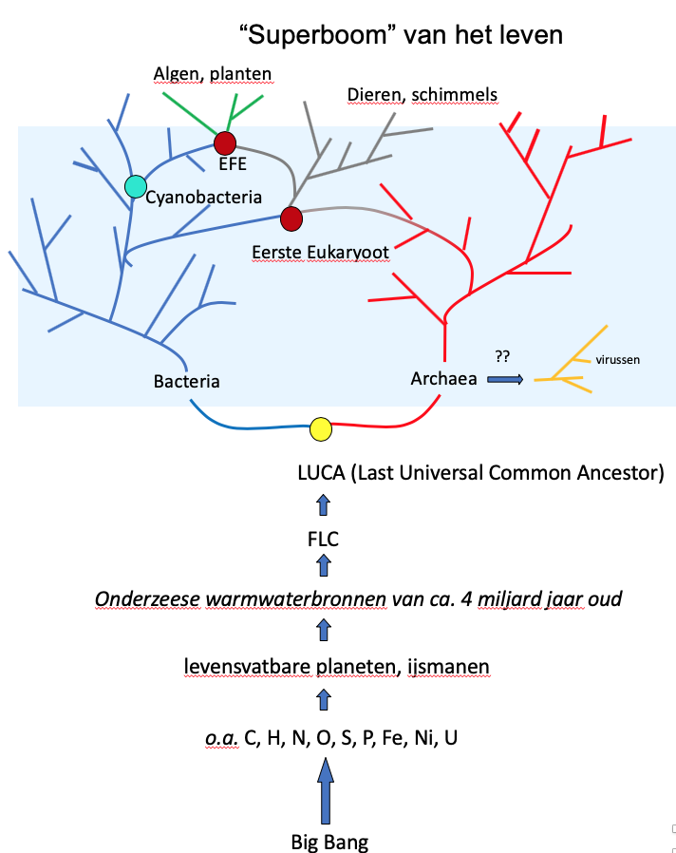

NIBI conferentie, 17/18 januari 2020
- Hand-out, opdrachten, en aanvullende bronnen n.a.v. de workshop -

Inhoudsopgave
Opdracht 1: Uitbeelden van protonen gradiënten over een membraan 3
Opdracht 2: Bioinformatica met pen en papier 5
Opdracht 3: Stambomen construeren met ijzerwaren 5
2.1 Basisopdracht 5
2.2 Evolutie van Eukaryoten 5
Opdracht 3: Stambomen construeren met LEGO (open opdracht) 5
Bijlage 1: Ontstaan van eukaryoten langs de Archaeale lijn 6
Bijlage 3: Archaea and the origins of Eukaryotes 7
Bijlage 4: Why are cells powered by proton gradients? 8
Bijlage 5: Verdergaande bronnen/lesideeën op het web 9
Bijlage 6: The trickster microbes shaking up the tree of life 10
Bijlage 7 Phylogenetics of man-made objects: simulation of evolution in the classroom 13

Opdracht 1: Uitbeelden van protonen gradiënten over een membraan

In de dozen bevinden zich a) een electronentransportketen (ETS) en b) een ATP synthase (beiden verkregen via origamiorganells.com).
(NB: Deze organellen zijn alvast in elkaar gezet t. b. v. de workshop. Toch is juist het bouwen van organellen onderdeel van het leerproces, leerlingen kunnen dit (thuis) doen in +/- 45 min)

- Teken op het A0 vel een binnen en buitenmembraan van een mitochondrium (of een bacterieel membraan) en plaats de elektronentransportketen en de ATPase uit de doos over de getekende membraan.
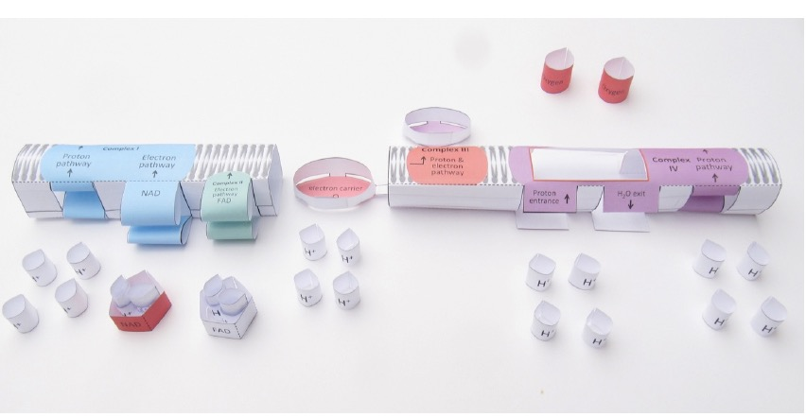
. 1 bron:origamiorganelles.com
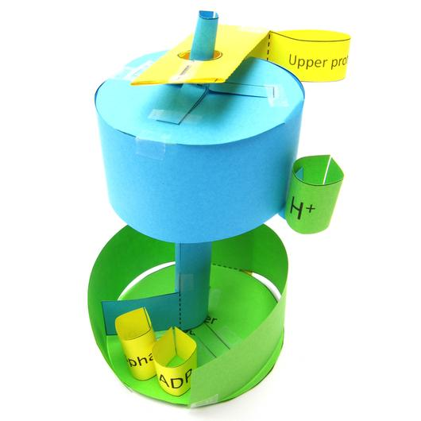
- De co-enzymen NADH⁺ en FADH₂ staan hun elektronen, verkregen uit de redoxreacties in de glycolyse en het citroenzuurcyclus, af aan de eiwitcomplexen I en II. Hierbij worden NADH⁺ en FADH₂ geoxideerd.
- De hierbij vrijkomende energie wordt gebruikt om protonen te pompen. Beeld uit hoe de gradiënt over de membraan ontstaat. (zie evt. blz. 4, afb. 1 en 2 voor extra info).
- Wanneer (en waar) worden de elektronen op zuurstof overgedragen?
- Zet nu ATP-ase in werking. Hoe wordt ATP geproduceerd? Welke weg leggen de protonen af? Hoe beweegt de rotor in ATP-ase? Leg dat aan elkaar uit!

Afbeelding 1
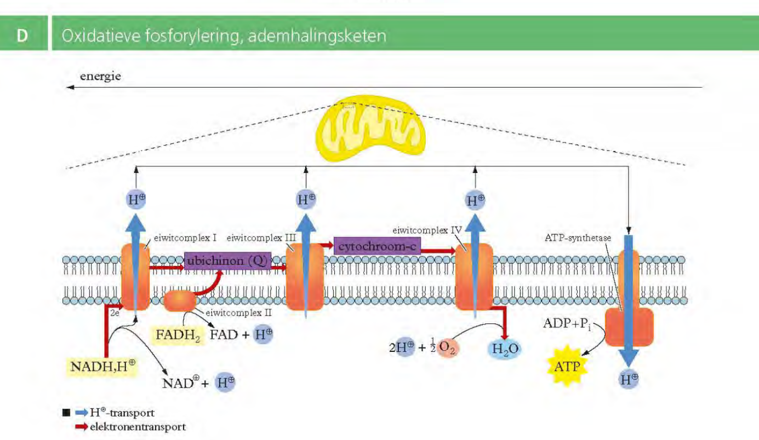
Bron: BINAS, 6de eds.

Afbeelding 2

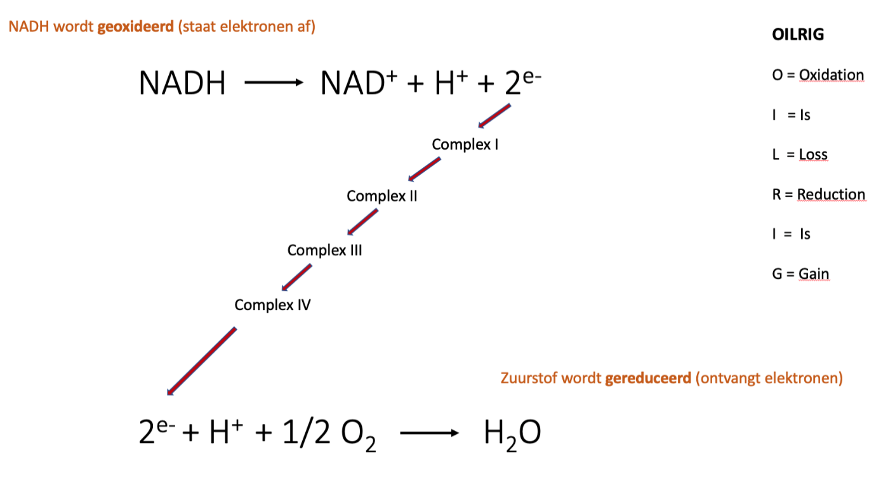

Opdracht 2: Bioinformatica met pen en papier
Deze opdracht is overgenomen uit het Magazine ‘Science in school’
(https://www.scienceinschool.org/2010/issue17/bioinformatics). Leerlingen leren bij deze opdracht (verzonnen) homologe DNA sequenties te vergelijken en op basis hiervan een stamboom van primaten te bouwen. Deze opdracht is in zijn geheel (plus awm) in het Engels beschikbaar (zie extra stencils, niet in deze reader opgenomen).

Opdracht 3: Stambomen construeren met ijzerwaren

2.1 Basisopdracht
Construeer van de afgedrukte ijzerwaren in de envelop een fylogenetische stamboom.
(NB: De volledige opdracht is te vinden op (https://www.scienceinschool.org/sites/default/files/teaserPdf/issue27_phylogenetics.pdf
(bijlage 6 )

Pas daarbij onderstaande ‘evolutionaire’ regels toe:
- Organismen die op elkaar lijken zijn waarschijnlijk meer aan elkaar gerelateerd dan organismen die niet op elkaar lijken.
- Veranderingen in morfologie vinden geleidelijk plaats, soms zijn er abrupte overgangen zichtbaar.
- Complexere vormen volgen simpelere vormen op (met uitzonderingen).
- Gespecialiseerde structuren kunnen verloren gaan.

2.2 Evolutie van Eukaryoten
Construeer van de afgedrukte ijzerwaren in de envelop een stamboom met twee domeinen (Archaea en Bacteriën) die aan de basis staan en laat de Eukaryoten hieruit ontstaan. Gebruik de informatie uit de presentatie en bijlage 4.

Opdracht 4: Stambomen construeren met LEGO (open opdracht)

Construeer uit de doos met LEGO onderdelen een fylogenetische stamboom waarin Eukaryoten ontstaan uit de domeinen Bacteria en Archaea. Gebruik hierbij de informatie uit bijlage 1 en 3. Hoe zou je de horizontale overdracht van genen kunnen uitbeelden?

Bijlage 1: Ontstaan van eukaryoten langs de Archaeale lijn
(veranderd naar ‘Archaea and the origins of Eukaryota (zie samenvatting hieronder)
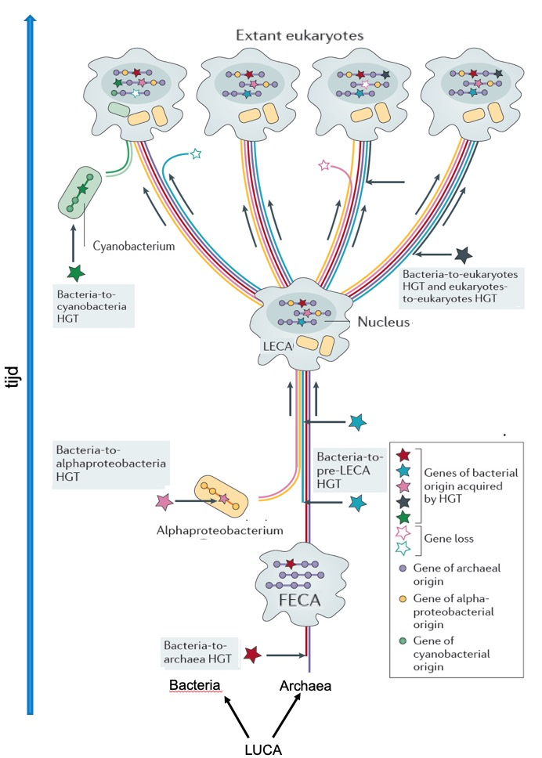

Bijlage 2: Archaea and the origins of Eukaryotes
Samenvatting Nature artikel. Het volledige artikel is downloadbaar op
https://www.researchgate.net/profile/Laura_Eme/publication/320986183_Archaea_and_the_origin_of_eukaryotes/links/5a0974010f7e9b68229cfc7e/Archaea-and-the-origin-of-eukaryotes.pdf
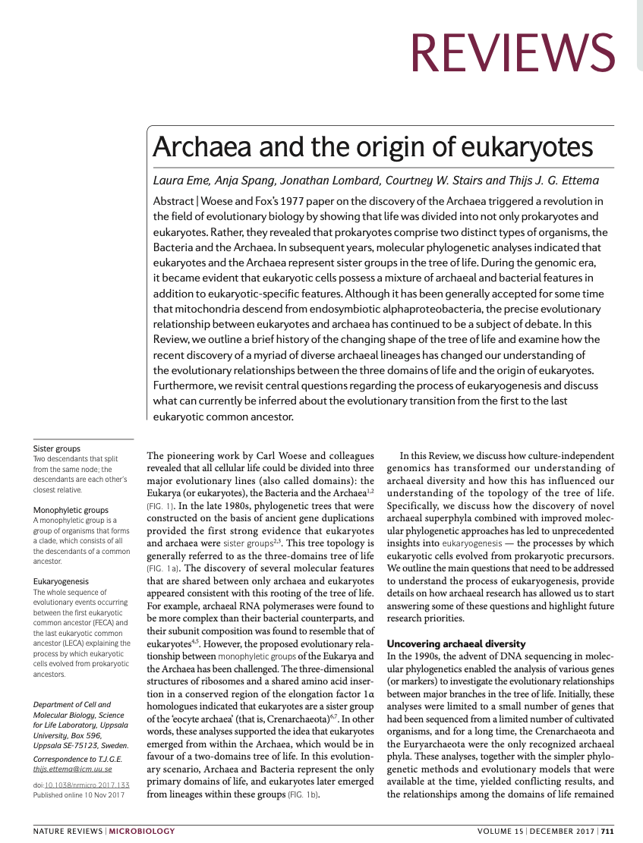

Bijlage 3: Why are cells powered by proton gradients?

Volledige artikel vrij toegankelijk op https://www.nature.com/scitable/topicpage/why-are-cells-powered-by-proton-gradients-14373960

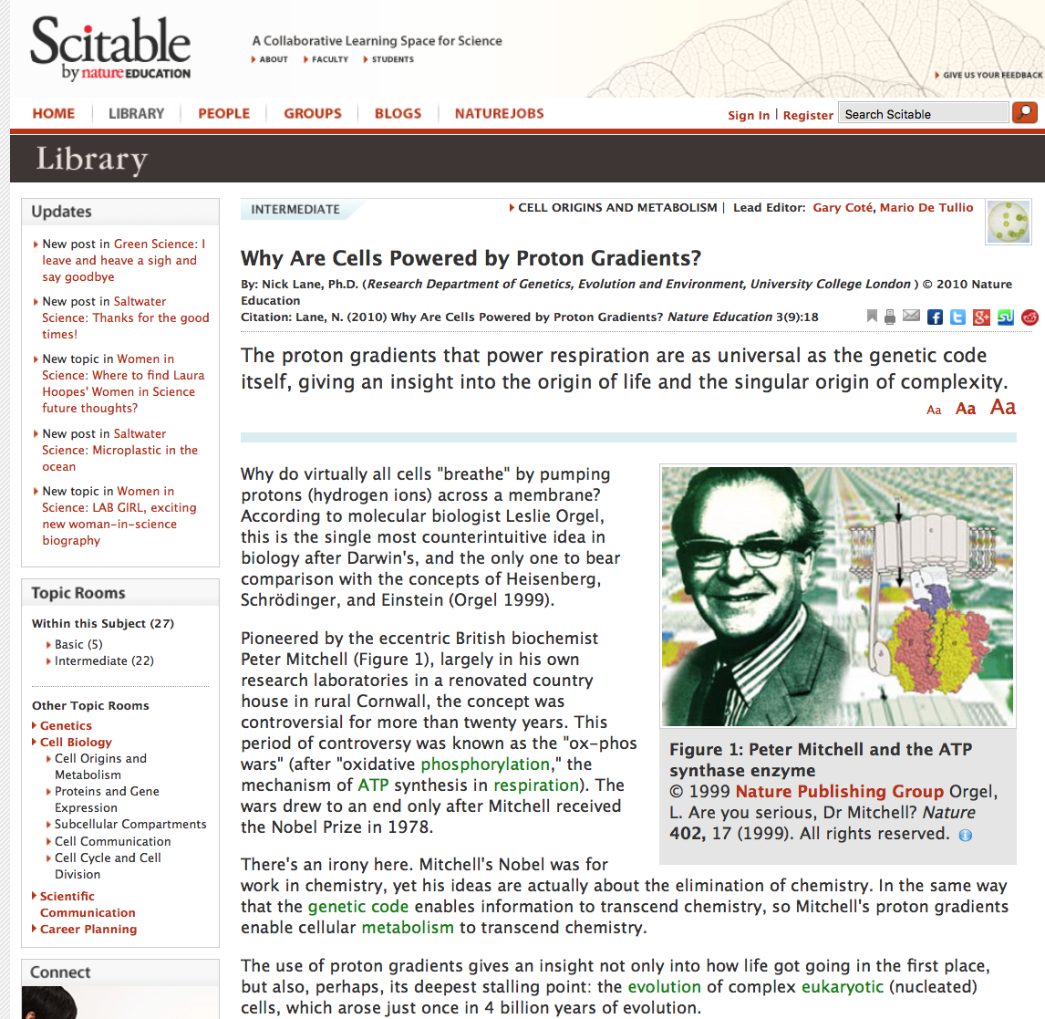

Bijlage 4: Verdergaande bronnen/lesideeën op het web

- https://www.origins-center.nl

Nederlands initiatief, gesticht in 2017, waarin onderzoekers uit verschillende disciplines samenwerken aan vragen gerelateerd aan het ontstaan van leven.

- http://www.bioinformaticaindeklas.nl/software/
Nederlandse site met werkende en uitdagende VO opdrachten (alignment, eiwit visualisatie), opgericht door de RU, wordt helaas niet meer actualiseert.

- Origin of life (biochemistry meets geochemistry) and
The symbiotic origin of Eukaryotes
Professionele (Engelstalige) filmpjes geproduceerd door Bil Martin, Univ. Düsseldorf, te vinden op https://www.molevol.hhu.de/en/movies.html (geschikt voor vwo 5/6)

- Boek: De belangrijkste vraag van het leven, van Nick Lane (2018, Promotheus)

- Als je geen zin of tijd hebt om het boek van Nick Lane te lezen
https://www.youtube.com/watch?v=gLcWfecmZhE
Ook andere video’s van hem zijn zeer de moeite waard.
- Uitbeeld biologie met behulp van origami (gezien op de NIBI)
https://origamiorganelles.com

- Artikel op Nature.com (voor onderwijs, vrij toegankelijk)
Why are cells powered by proton gradients?
https://www.nature.com/scitable/topicpage/why-are-cells-powered-by-proton-gradients-14373960

- Woods Hole Oceanographic Institution
Educatief materiaal uit een van de grootste oceanografische onderzoeksinstituten
https://divediscover.whoi.edu/hydrothermal-vents/ventbasics/

Bijlage 5: The trickster microbes shaking up the tree of life
(Nature research highlight comment, mei 2019) (2 of 3 domeinen?)

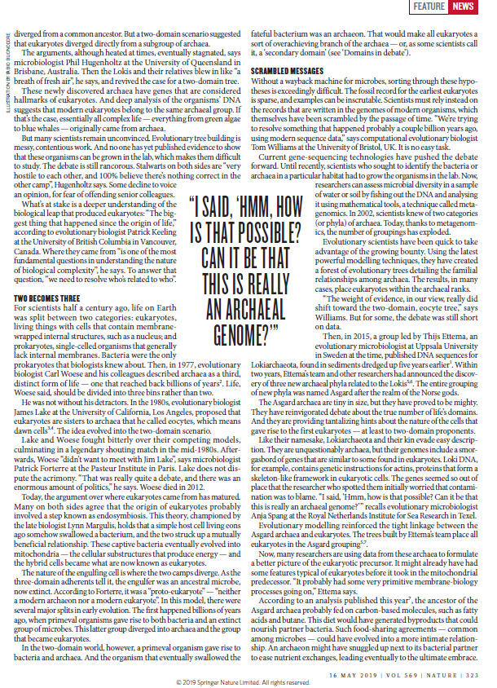
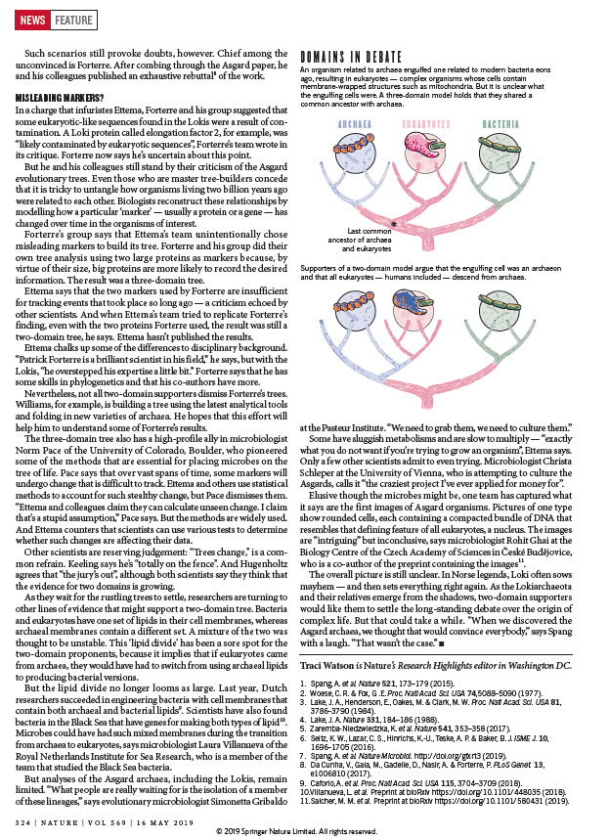

Bijlage 6 Phylogenetics of man-made objects: simulation of evolution in the classroom
(uit scienceinschool.org 2011, Vol 27, 26-13) 